**全球化推动仪器仪表行业市场竞争升级**

来源：仪商网

在全球化加速的今天，仪器仪表行业面临的市场竞争也愈发激烈。许多企业从研发、生产到市场推广，都在积极拓展海外业务。特别是亚洲和欧洲市场成为全球仪器仪表行业的主要增长点。随着技术壁垒逐步打破，各国的仪表企业进入全球市场的步伐加快，仪表产品的价格、性能和售后服务成为竞争的关键。

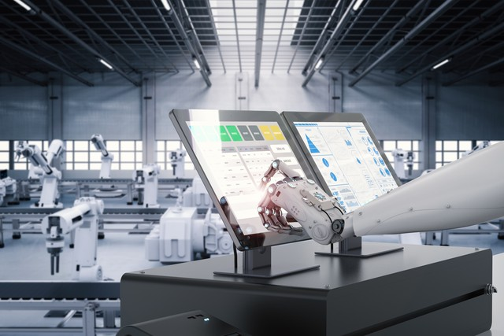

在全球化背景下，许多仪表企业选择在海外设立生产和研发中心，以降低成本和提升市场响应速度。预计到2030年，仪表行业的全球化布局将基本完成，跨国竞争会更加激烈。同时，国际市场对高质量、高精度的仪表设备需求强劲，这也要求企业不断提升产品质量和技术水平。

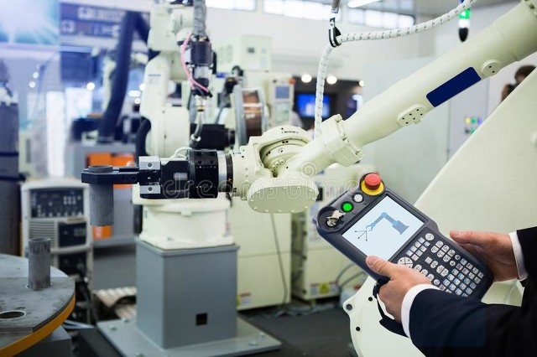

对于全球化发展，仪表企业还需关注区域市场的差异，定制适合本地需求的产品，并加强知识产权保护，以保证技术成果在全球竞争中占据优势地位。